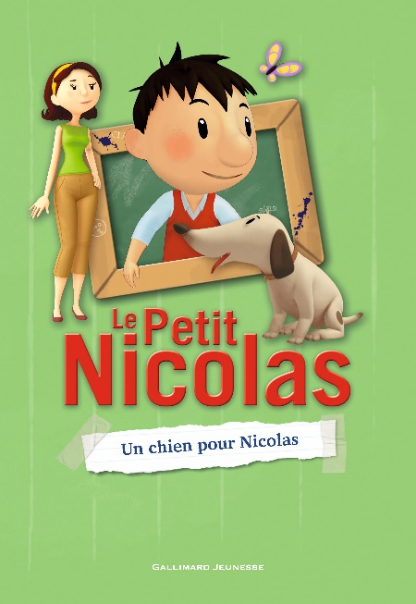

Chapitre 1 : l’invité du goûter.

- Que font Nicolas et Alceste dans le terrain vague ?

[ ] Ils font du vélo.
[ ] Ils jouent au foot.
[ ] Ils prennent leur goûter.

- Pourquoi le chien se précipite-t-il vers Alceste ?

[ ] Il le connait bien.
[ ] Il veut son pain au chocolat.
[ ] Il a trop peur de Nicolas.

- Que peut-on dire d’Alceste ?

[ ] Il est un peu gros et mange sans arrêt.
[ ] Il adore donner des coups de poings.
[ ] Il est le dernier de la classe.

- Quel nom Nicolas donne au chien ?

……………………………………………………………………………

- Pourquoi lui donne-t-il ce nom-là ?

[ ] C’est un nom que l’on donne souvent aux chiens.
[ ] Il connait ce chien.
[ ] C’est le nom d’un chien dans un film qu’il a vu.
- Quelle bêtise fait Rex une fois arrivé dans la maison de Nicolas ?

[ ] Il casse le bol d’eau que lui sert Nicolas.
[ ] Il déchire le coussin du canapé.
[ ] Il va se coucher dans un lit.

- Que souhaite Nicolas ?

…………………………………………………………………………………………………………………………………………………………

- Pourquoi sa mère ne veut pas ?

…………………………………………………………………………………………………………………………………………………………

- Où Nicolas emmène t’il Rex ?

[ ] Dans son jardin.
[ ] Chez son voisin.
[ ] Chez un copain.

- D’après toi, que va faire Nicolas au prochain chapitre ?

…………………………………………………………………………………………………………………………………………………………
…………………………………………………………………………………………………………………………………………………………
…………………………………………………………………………………………………………………………………………………………

- Dessine les dégâts causés par Rex dans la maison :

